Firmware frissítési útmutató

Alcor Access Q181M készülékhez

- Töltse fel a készülék akkumulátorát.
- Töltse le majd telepítse számítógépére a Spreadtrum USB eszközmeghajtót.
- Töltse le majd csomagolja ki a firmware fájlt ill. a frissítő keretprogramot.
- Indítsa el a ResearchDownload.exe fájlt.
- Kapcsolja ki a táblagépet, majd csatlakoztassa azt számítógépéhez.
- Nyomja meg a „Load Packed” gombot majd tallózza be a firmware fájlt.
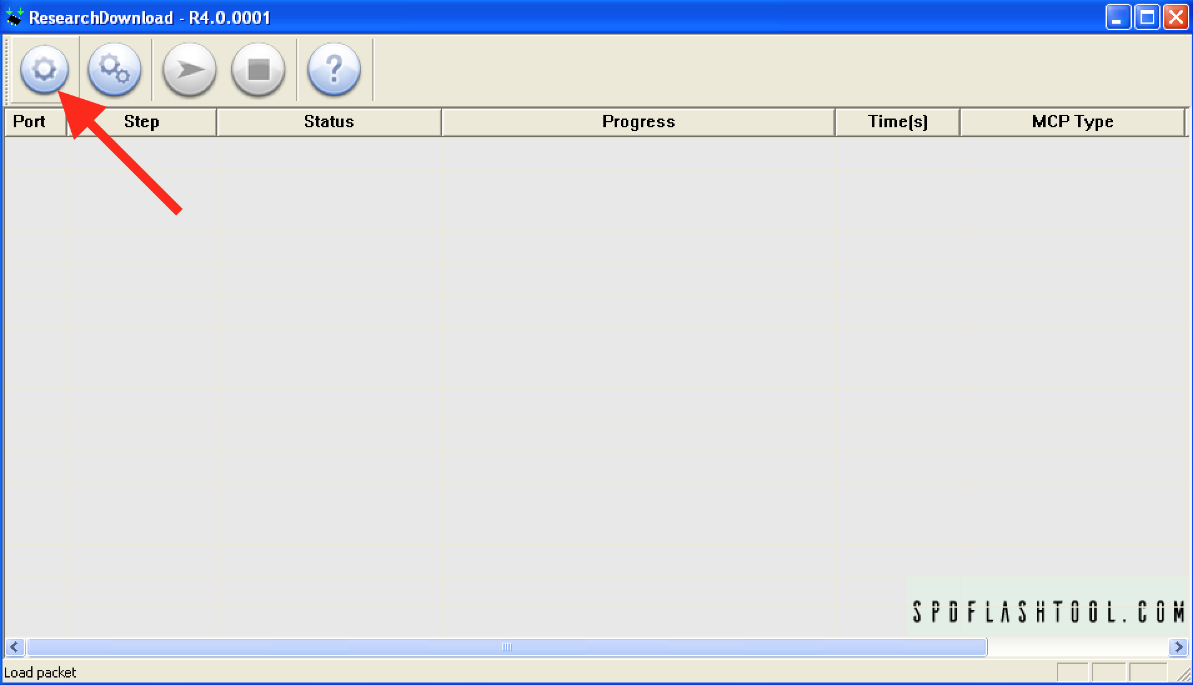
- A firmware fájl betöltését követően nyomja meg a „Start Downloading” gombot a firmware frissítés megkezdéséhez.
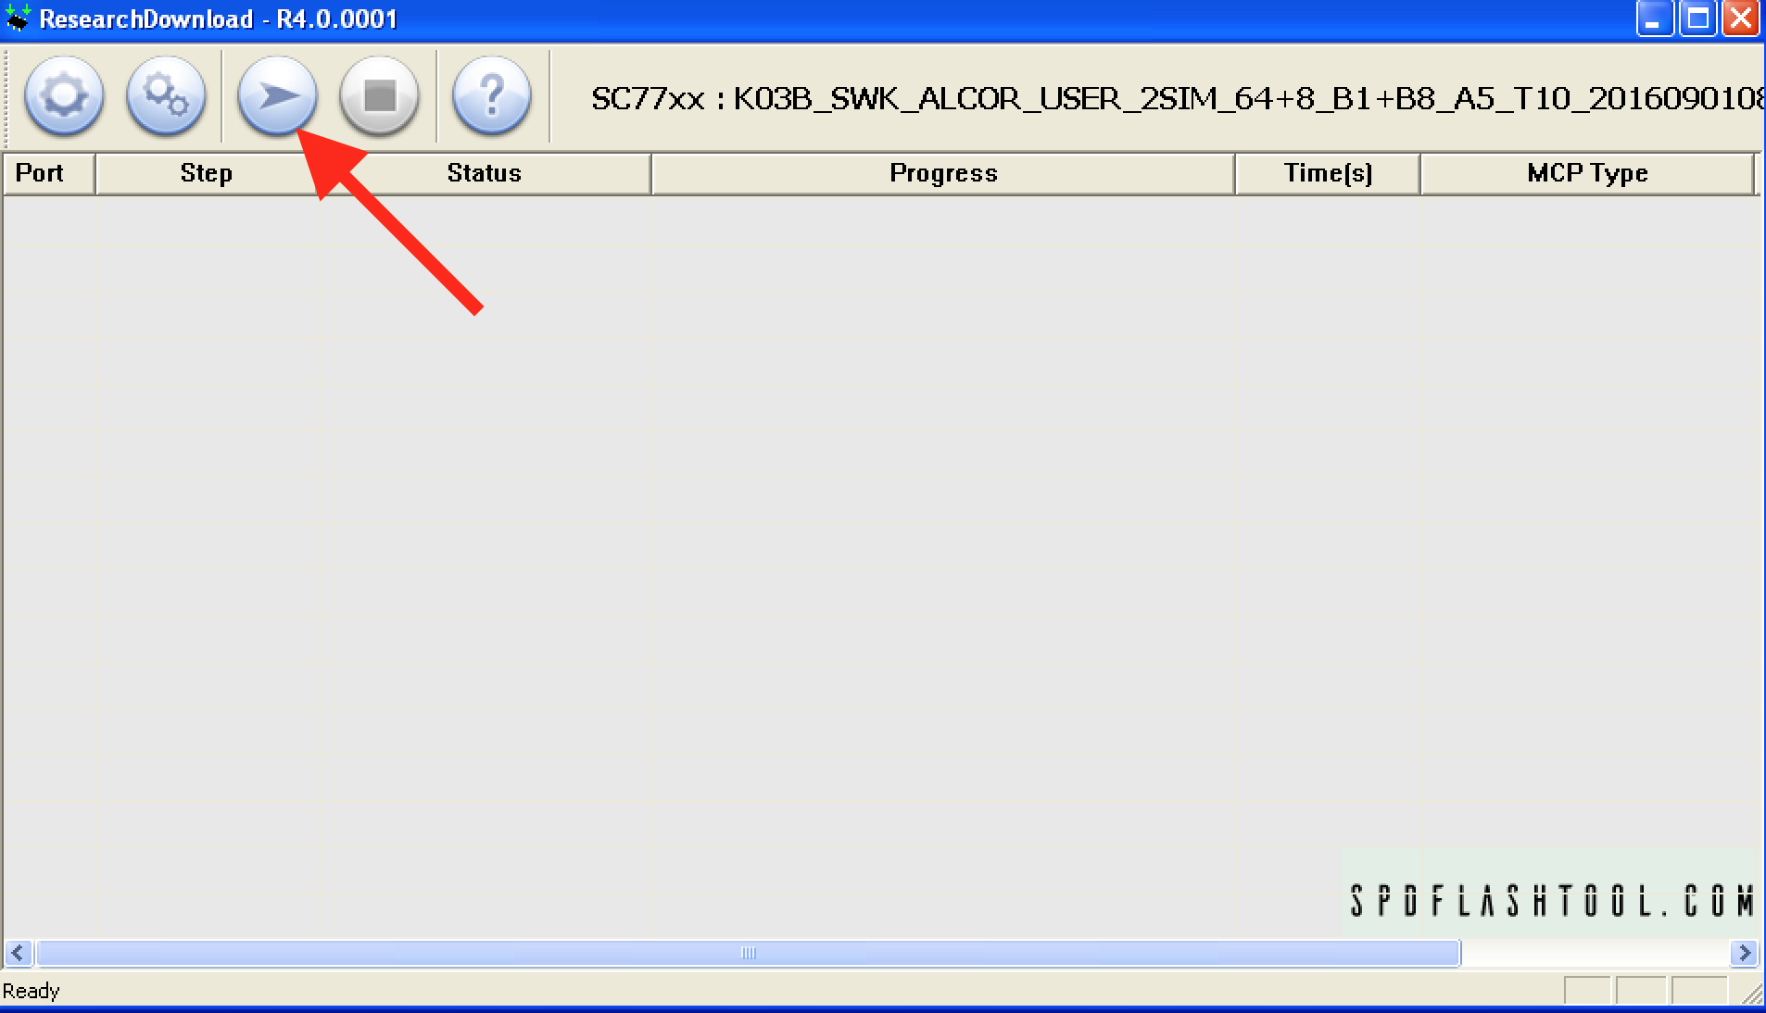
- A sikeres frissítést a zöld színnel megjelenő „ Passed” felirat jelzi.

